[西安交大二附院和一附院论文因数据问题引争议](https://mp.weixin.qq.com/s?__biz=Mzk0ODcwOTAyMQ==&mid=2247499277&idx=1&sn=75da2ba3cb56c5f76b7d3f51d949623d)

柯南君[柯南科研](javascript:void(0);)2025-04-26 07:08:24浙江

Conan scientific research

**质疑资讯**

**科研诚信**

**撤稿披露**

2018年8月1日，西安交通大学第二附属医院（西北医院）&西安交通大学第一附属医院在American Journal of Cancer Research（中科院三区 IF=3.6）期刊上在线发表题为"Baicalein suppress EMT of breast cancer by mediating tumor-associated macrophages polarization"的论文。

第一作者：西安交通大学第二附属医院 Xixi Zhao, 西安交通大学第一附属医院 Jingkun Qu

通讯作者：西安交通大学第二附属医院 Shuqun Zhang（音译 张淑群）

该研究得到了中国国家自然科学基金的资助（编号：81274136）。作者在此对国家自然科学基金表示感谢，该基金为本研究提供了支持。

论文信息

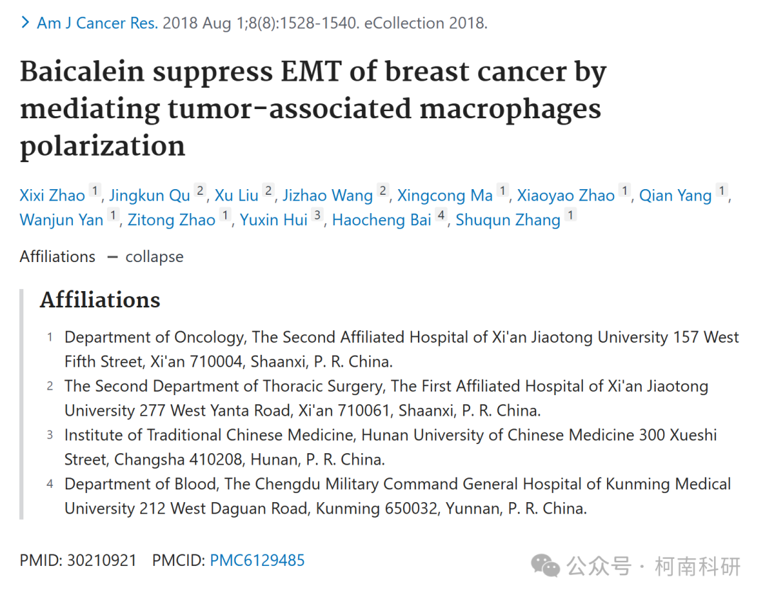

发表期刊

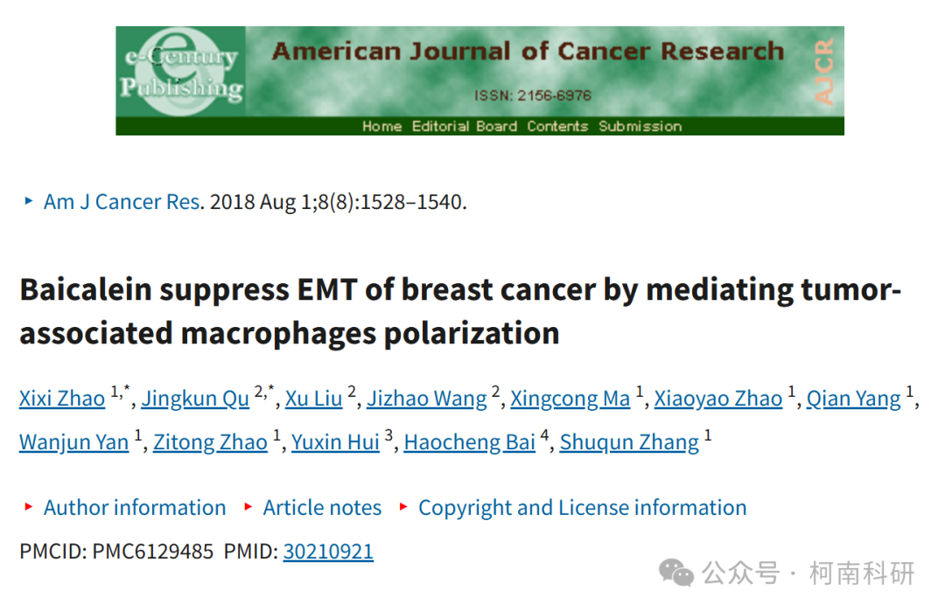

质疑内容

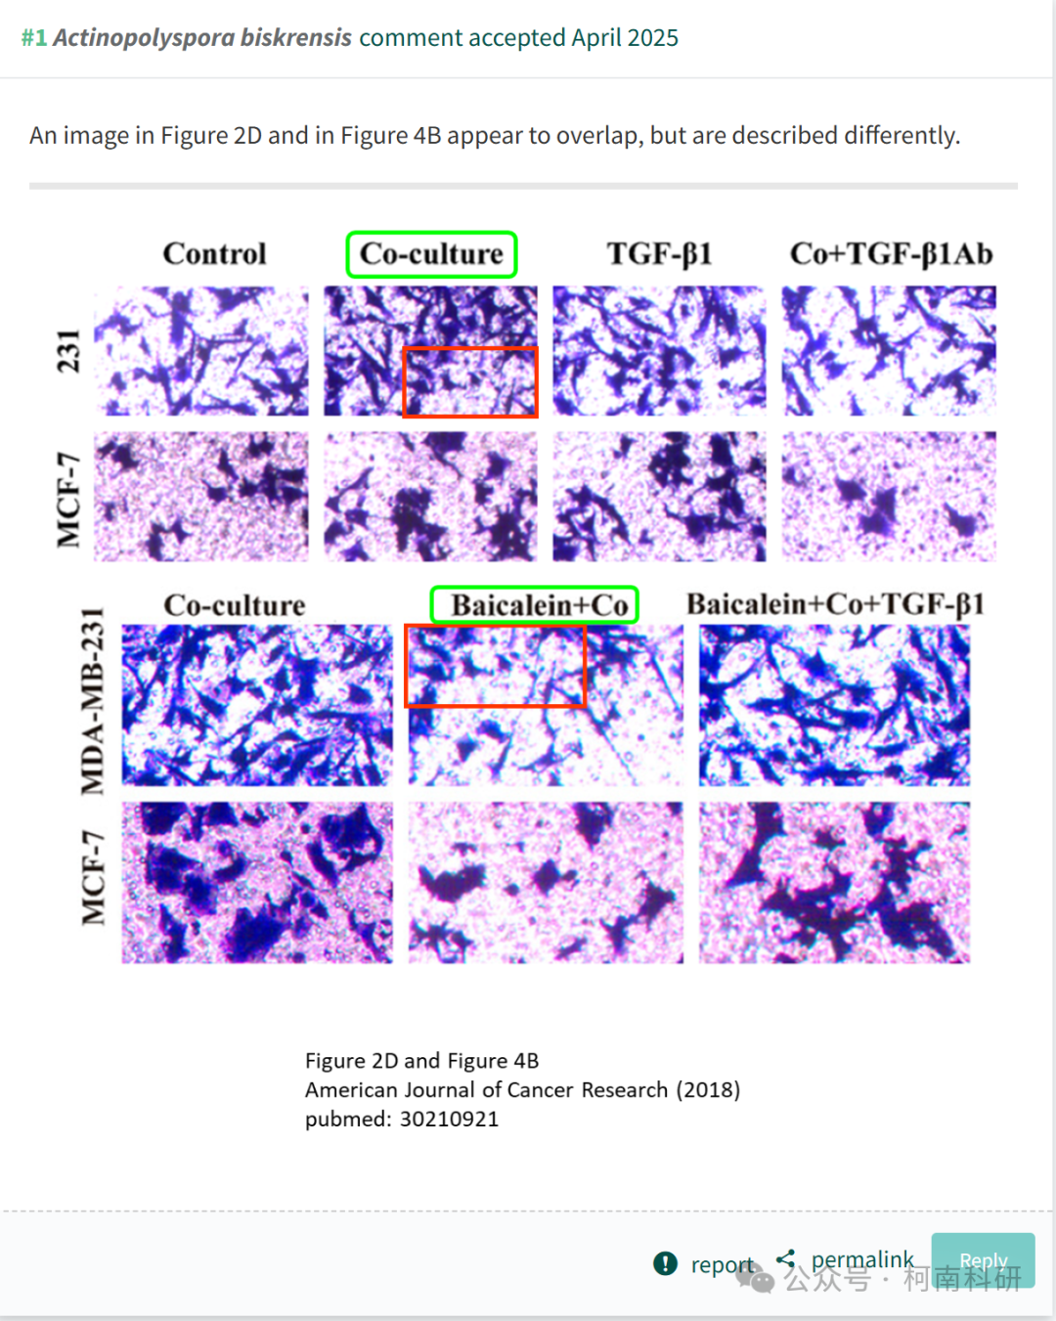

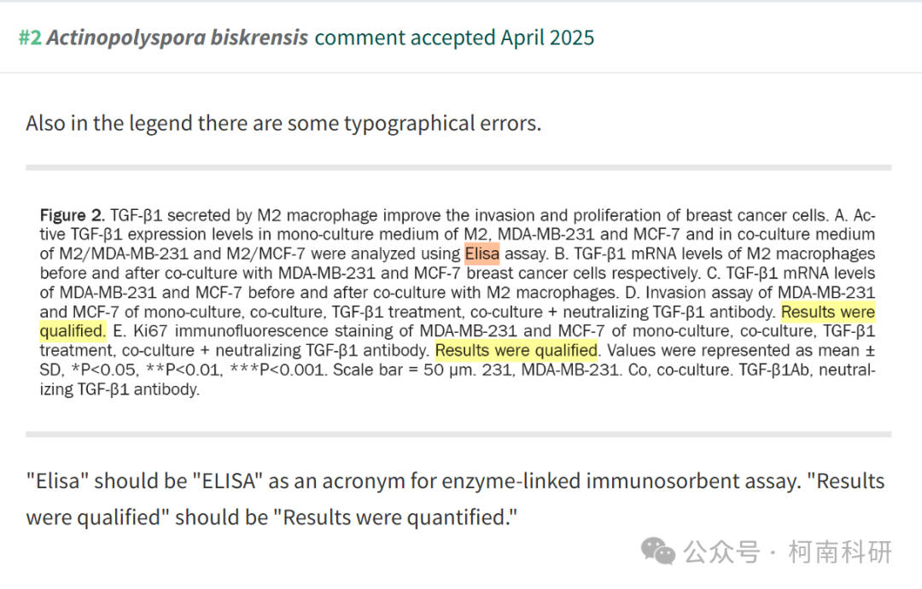

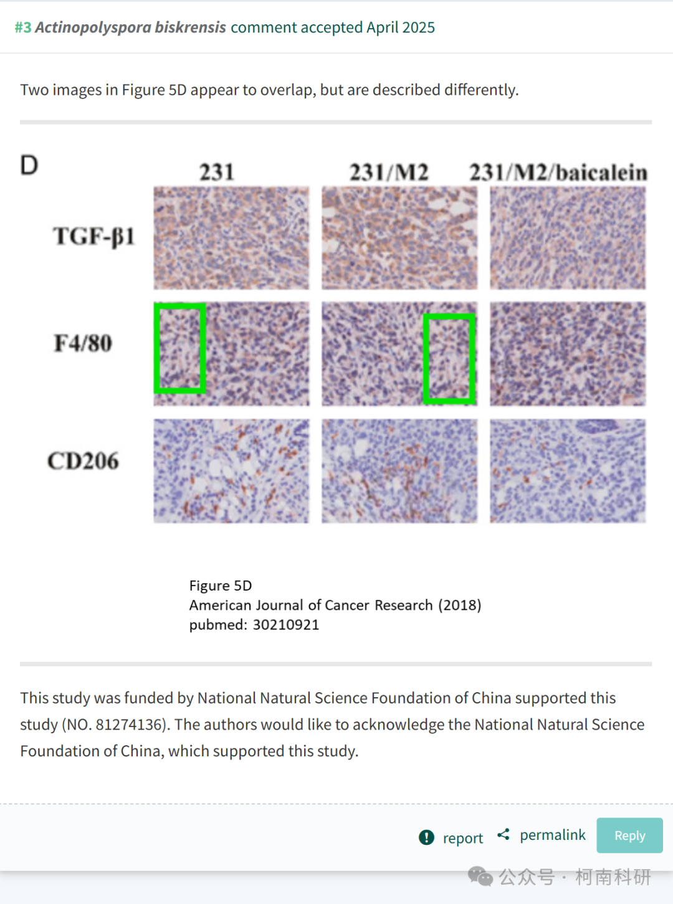

作者回应

针对所提出的质疑，尚未见到作者在www.pubpeer.com上的回应内容。

参考信息：https://pubpeer.com/publications/D66B12DE3AC2E679441436E7FB4811

免责声明：信息来源于Pubpeer、Pubmed及相关期刊，提及人名均为音译！

对于文章内容的真实性、完整性、及时性本公众号不做任何保证或承诺，仅供读者参考！

如有侵权，请及时联系公众号后台！

**END**

**柯南科研  
关注最新科研生态，追踪撤稿文量，营造良好科研氛围**

